简号 J1⑧158：迁陵守丞色告酉阳丞主

来源出处
里耶古城一号井第八层出土，原整理号 8-158。
释文、注释：《里耶秦简牍校释》第一卷，第 96 页。
图版、单字字形：秦簡字形庫（www.kaom.net）《里耶1》。

图片
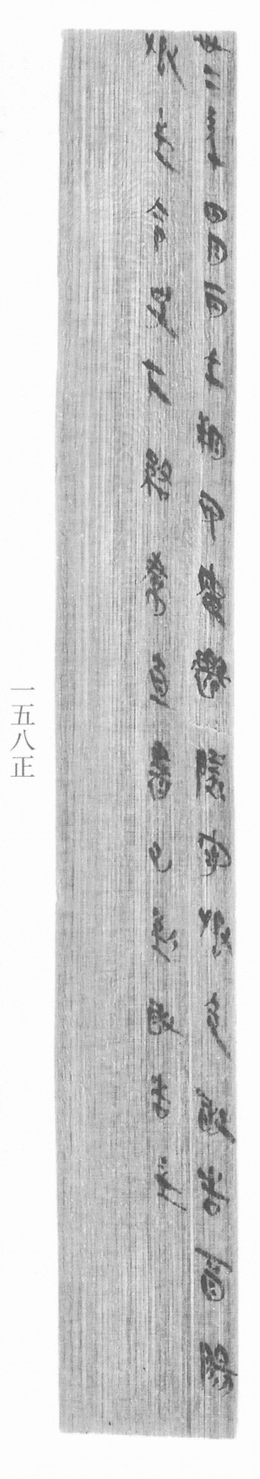
图1 里耶秦简 8-158正 正面实物照片。出处：秦簡字形庫（www.kaom.net）《里耶1》图版。
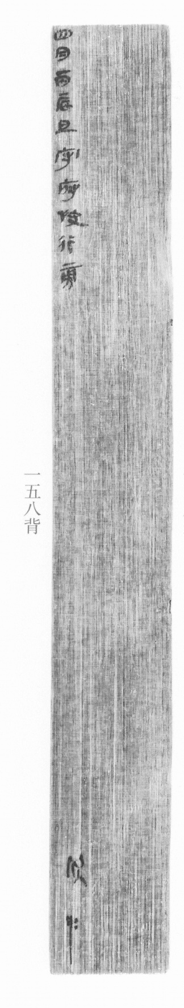
图2 8-158背 背面。出处同图1。
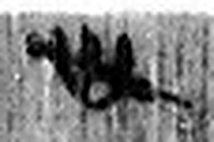 卅 三十并也。古文省。凡卅之屬皆从卅。（《说文解字》卷三·卅部）
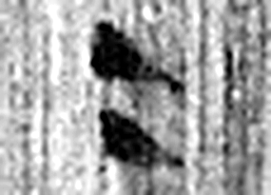 二 地之數也。从偶一。凡二之屬皆从二。（《说文解字》卷十三·二部）
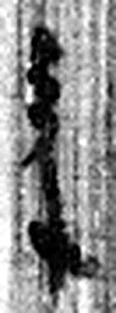 年 穀孰也。从禾千聲。《春秋傳》曰：“大有秊。”（《说文解字》卷七·禾部）
 四 陰𢿙也。象四分之形。凡四之屬皆从四。（《说文解字》卷十四·四部）
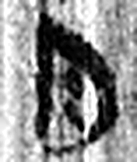 月 闕也。大陰之精。象形。凡月之屬皆从月。（《说文解字》卷七·月部）
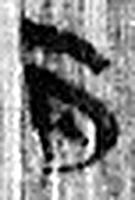 丙 位南方，萬物成，炳然。陰气初起，陽气將虧。从一入冂。一者，陽也。丙承乙，象人肩。凡丙之屬皆从丙。（《说文解字》卷十四·丙部）
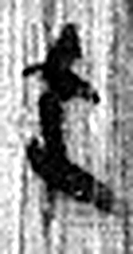 午 啎也。五月，陰气午逆陽。冒地而出。此予矢同意。凡午之屬皆从午。（《说文解字》卷十四·午部）
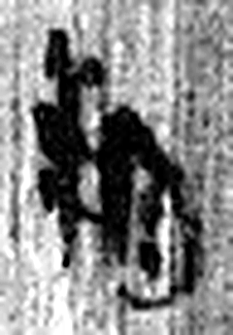 朔 月一日始蘇也。从月屰聲。（《说文解字》卷七·月部）
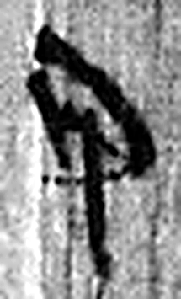 甲 東方之孟，陽气萌動，从木戴孚甲之象。一曰人頭宐爲甲，甲象人頭。凡甲之屬皆从甲。（《说文解字》卷十四·甲部）
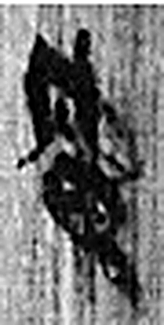 寅 髕也。正月，陽气動，去黃泉，欲上出，陰尚彊，象宀不達，髕寅於下也。凡寅之屬皆从寅。（《说文解字》卷十四·寅部）
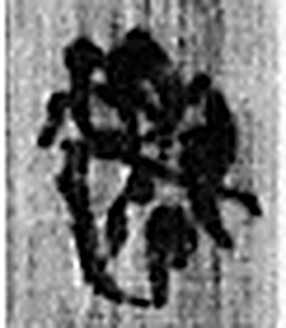 遷 登也。从辵𠨧聲。（《说文解字》卷二·辵部）
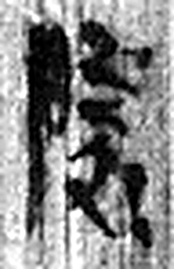 陵 大𨸏也。从𨸏夌聲。（《说文解字》卷十四·𨸏部）
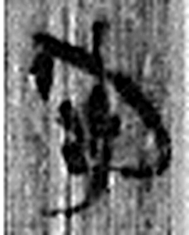 守 守官也。从宀从寸。寺府之事者。从寸。寸，法度也。（《说文解字》卷七·宀部）
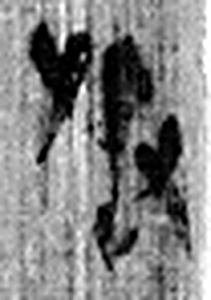 丞 翊也。从廾从卩从山。山高，奉承之義。（《说文解字》卷三·𠬞部）
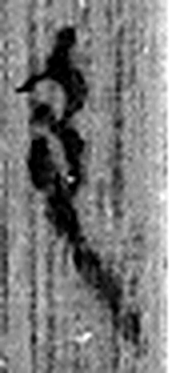 色 顔气也。从人从卪。凡色之屬皆从色。（《说文解字》卷九·色部）
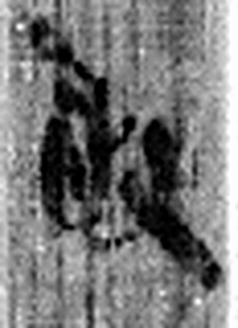 敢 進取也。从𠬪古聲。（《说文解字》卷四·𠬪部）
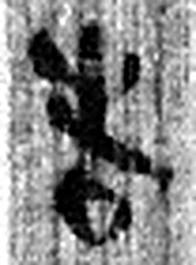 告 牛觸人，角箸橫木，所以告人也。从口从牛。《易》曰：“僮牛之告。”凡告之屬皆从告。（《说文解字》卷二·告部）
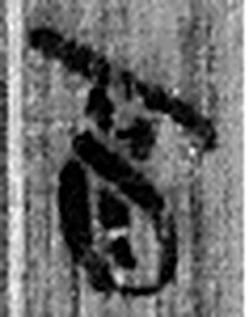 酉 就也。八月黍成，可爲酎酒。象古文酉之形。凡酉之屬皆从酉。（《说文解字》卷十四·酉部）
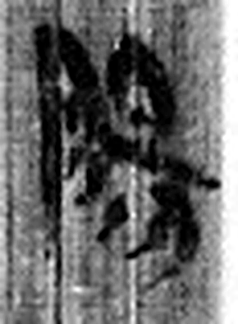 陽 高、明也。从𨸏昜聲。（《说文解字》卷十四·𨸏部）
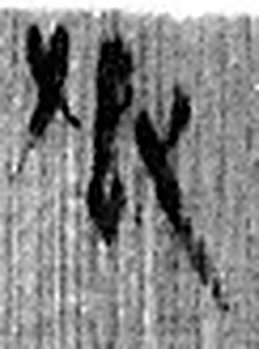 丞 翊也。从廾从卩从山。山高，奉承之義。（《说文解字》卷三·𠬞部）
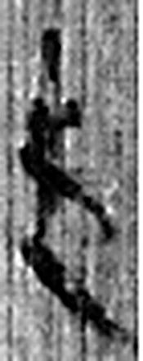 主 鐙中火主也。从纹，象形。从丶，丶亦聲。（《说文解字》卷五·丶部）
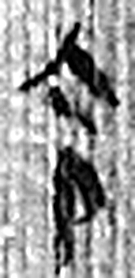 令 發號也。从亼、卪。（《说文解字》卷九·卩部）
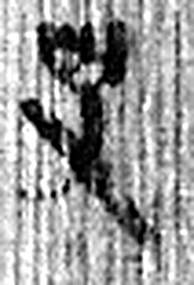 史 記事者也。从又持中。中，正也。凡史之屬皆从史。（《说文解字》卷三·史部）
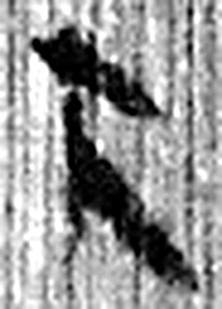 下 底也。指事。（《说文解字》卷一·丄部）
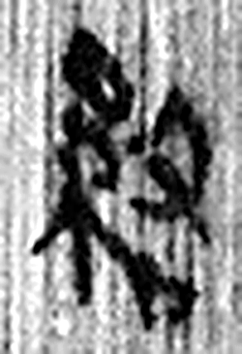 絡 絮也。一曰麻未漚也。从糸各聲。（《说文解字》卷十三·糸部）
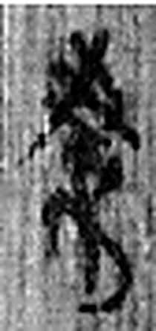 帬（裙） 《说文解字》未收此字。
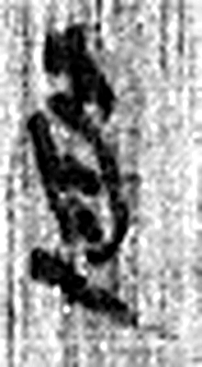 直 正見也。从𠃊从十从目。（《说文解字》卷十二·𠃊部）
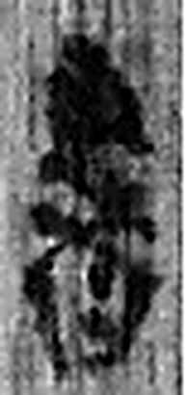 書 箸也。从聿者聲。（《说文解字》卷三·聿部）
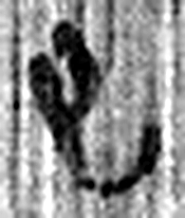 已 巳也。四月，陽气巳出，陰气巳藏，萬物見，成文章，故巳爲蛇，象形。凡巳之屬皆从巳。（《说文解字》卷十四·巳部）
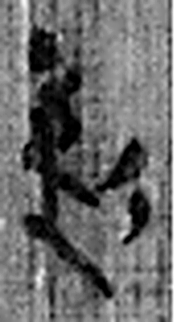 到 至也。从至刀聲。（《说文解字》卷十二·至部）
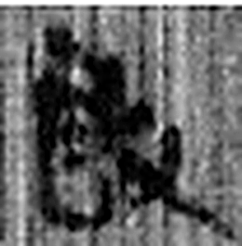 敢 進取也。从𠬪古聲。（《说文解字》卷四·𠬪部）
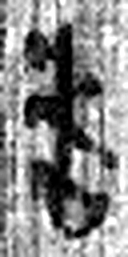 告 牛觸人，角箸橫木，所以告人也。从口从牛。《易》曰：“僮牛之告。”凡告之屬皆从告。（《说文解字》卷二·告部）
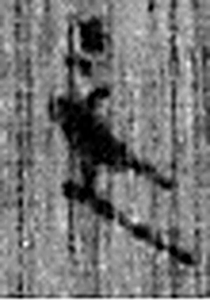 主 鐙中火主也。从纹，象形。从丶，丶亦聲。（《说文解字》卷五·丶部）
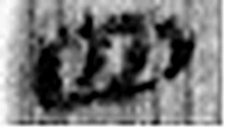 四 陰𢿙也。象四分之形。凡四之屬皆从四。（《说文解字》卷十四·四部）
 月 闕也。大陰之精。象形。凡月之屬皆从月。（《说文解字》卷七·月部）
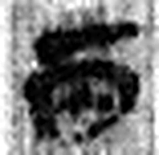 丙 位南方，萬物成，炳然。陰气初起，陽气將虧。从一入冂。一者，陽也。丙承乙，象人肩。凡丙之屬皆从丙。（《说文解字》卷十四·丙部）
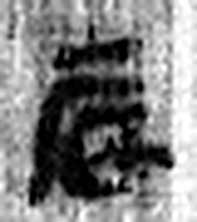 辰 震也。三月，陽气動，靁電振，民農時也。物皆生，从乙、匕，象芒達；厂，聲也。辰，房星，天時也。从二，二，古文上字。凡辰之屬皆从辰。（《说文解字》卷十四·辰部）
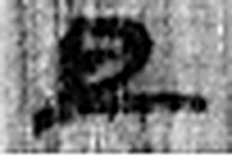 旦 明也。从日見一上。一，地也。凡旦之屬皆从旦。（《说文解字》卷七·旦部）
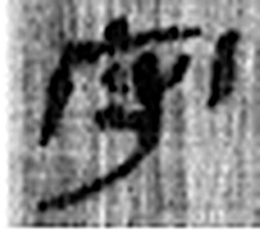 守 守官也。从宀从寸。寺府之事者。从寸。寸，法度也。（《说文解字》卷七·宀部）
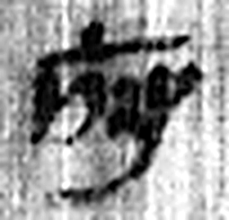 府 文書藏也。从广付聲。（《说文解字》卷九·广部）
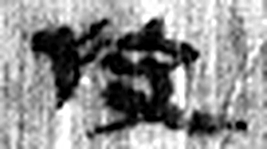 快 喜也。从心夬聲。（《说文解字》卷十·心部）
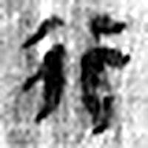 行 人之步趨也。从彳从亍。凡行之屬皆从行。（《说文解字》卷二·行部）
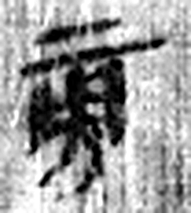 旁 溥也。从二，闕；方聲。（《说文解字》卷一·丄部）
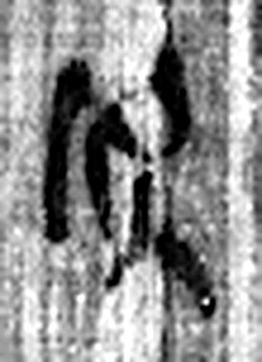 欣 笑喜也。从欠斤聲。（《说文解字》卷八·欠部）
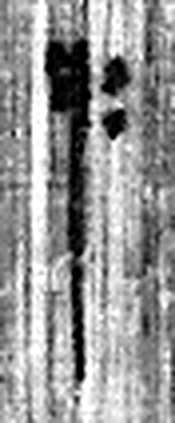 手 拳也。象形。凡手之屬皆从手。（《说文解字》卷十二·手部）
图3 8-158 逐字字形与本义（共 45 字，按原简文字序）。字形出处：秦簡字形庫（www.kaom.net）《里耶1》；本义出处：《说文解字》大徐本。

释文
丗二年四月丙午朔甲寅^{［1］}，迁陵守丞色敢告酉阳Ⅰ丞主^{［2］}：令史下络帬（裙）直书已到，敢告主。Ⅱ8-158
四月丙辰旦^{［3］}，守府快行旁^{［4］}。 欣手^{［5］}。8-158背

文字
以下照录《里耶秦简牍校释》第一卷注文。
[1] 甲寅，四月九日。
[2] 色，人名。
[3] 丙辰，四月十一日。
[4] 旁，马怡先生认为：旁县，应指酉阳。
[5] 欣，人名。

书法
正面两栏，字迹清楚，字形窄长，笔画匀细（据图1）。
背面墨色极淡，字迹大多不可辨（据图2）。

简牍形制
窄长简，正面满写，背面仅上部有字（据图1、图2）。

书写方式
正面两栏单行竖写，背面记送达时间与经手人（据图1、图2、据释文）。

美育价值
正面是迁陵守丞色发给酉阳丞主的文书，背面记『守府快行旁』和『欣手』，同一件事的收发两头都在简上（据释文）。

